**Федеральное государственное образовательное бюджетное учреждение высшего образования**

**ФИНАНСОВЫЙ УНИВЕРСИТЕТ ПРИ ПРАВИТЕЛЬСТВЕ**

**РОССИЙСКОЙ ФЕДЕРАЦИИ**

**Кафедра Экономической теории**

**Семестровая контрольная работа**

**по дисциплине: «Экономическая теория»**

тема: Бренды как фактор минимизации трансакционных издержек

**Работу выполнил(а):**

**_____________**

**Факультет**

**, 1 курс,**

**Гр. , очно-заочная форма обучения**

**Научный руководитель:**

**д.э.н., профессор,**

**кафедра Экономической теории**

**Боробов Василий Николаевич**

Москва 2024

Содержание

Введение 3

Глава 1. Теоретические основы бренда, как фактора минимизации транзакционных издержек 4

1.1 Понятие «бренд» 4

1.2 Теоретические основы трансакционных издержек 7

1.3 Роль бренда в минимизации трансакционных издержек 9

Глава 2. Практическая часть 12

Кейсовая ситуация 1 12

Кейсовая ситуация 2 13

Кейсовая ситуация 3 13

Заключение 14

Список используемой литературы 16

ПРИЛОЖЕНИЕ 17

Отчёт на антиплагиат …………………………………………………………..

# Введение

В современном мире существует множество компаний, появление которых было обусловлено историческими и экономическими процессами, одним из которых стало стремление минимизировать трансакционные издержки. Трансакционные издержки не относятся к производственным процессам напрямую, к сырью или заработной плате. Но они должны быть учтены при определении цен на продукт. Согласно экономической теории, трансакционные издержки представляют собой затраты, на обеспечение перехода прав собственности от одного к другому в процессе производства продукции. То, что они не относятся к производству, делает их более сложными к пониманию и вычислению, чаще всего они представляют собой выбор альтернатив, где возможно более эффективно их минимизировать. Одним из факторов снижения трансакционных издержек является бренд. Поэтому тема работы является актуальной, так как бренд позволяет сократить трансакционные издержки до минимума как для фирмы – обладателя бренда, так и для фирмы – производителя.

Целью работы является исследование бренда, как фактора, способствующего снижению трансакционных издержек.

Для выполнения поставленной цели в работе выполнены следующие задачи:

- изучено понятие «бренд»;

- рассмотрены теоретические основы транзакционных издержек;

- представлена роль бренда при минимизации трансакционных издержек;

- приведены кейсовые ситуации по минимизации трансакционных издержек с помощью бренда.

Объектом исследования являются бренд и трансакционные издержки.

Предмет исследования минимизация трансакционных издержек.

# **Глава 1. Теоретические основы бренда, как фактора минимизации транзакционных издержек**

## 1.1 Понятие «бренд»

Бренд — это обобщенное понятие, включающее в себя образ производителя товаров, имеющего положительную репутацию на рынке. Говоря о производителе у покупателя, сразу возникает мысленная ассоциация о его товарах. Отличие бренда от товарного знака то, что бренд законодательно не закреплен и не является интеллектуальной собственностью производителя.

Продажи товаров под зарегистрированными правами на товарные знаки повышает конкурентоспособность производителей товаров и торговых сетей, которые реализуют данную продукцию. Обладание таким нематериальным ативом нуждается в правильной оценке его стоимости. Но в тоже время следует различать понятие товарного знака от бренда или торговой марки (таблица 1).

Таблица 1 – Различия между понятиями бренд, товарный знак и торговая марка

|  |  |
| --- | --- |
| Наименование | Экономическое содержание |
| Бренд | Больше не защищенный юридическими правами образ, который сложился в течение определенного времени в глазах потребителя товара и легко узнаваемый при упоминании его. У потребителя складывается устойчивое понимание при упоминании бренда, какой товар производит компания. Обычно бренд имеет символику и ассоциируется с высоким качеством, сервисом и прочими характеристиками. |
| Товарный  знак | Регистрируется в государственных органах, как товар, обладающий уникальными свойствами и защищен со стороны закона. Но не всегда обладающий характеристиками бренда, он может быть зарегистрирован, но не вызывать ассоциаций у потребителя. Чтобы товарный знак стал брендом должно пройти время, и он должен соответствовать ожиданиям потребителя. |
| Торговая  марка | Выпуск товара под определенной маркой позволяет ему выделяться по отношению к другим товарам. Доверие к торговой марке выше, так как предоставляет определенные гарантии качества, известность. |

В России регистрируется только товарный знак, остальные понятия не являются юридически закрепленными, бренд формируется за счет каких-либо достижений компании в сфере качества сервиса и пр. Торговая марка позволяет выделить товар из общей массы.

Произвести оценку стоимости нематериальных активов возможно только в случае регистрации товарного знака, и она вычисляется расходами на его изобретение, внедрение, известность. Стоимостное выражение известных знаков может оцениваться очень высоко. Если брать иностранные американские компании, то стоимость таких знаков может достигать уровня выше 100 млн.долларов. К таким товарным знакам относятся IT гиганты Google, Apple, немного ниже оцениваются Coca-Cola и Microsoft (данные консалтинговой группы Interbrand).

Товарные знаки создаются четырьмя основными способами:

1) компания сама разрабатывает свой товарный знак;

2) специализированные компании, привлекаемые для целей создания знака;

3) заключение договоров-цессий, по которому компании не обладающие знаками, приобретают права у других. Очень часто практикуется в торговых сетях X5 Retail Group. Globus и др.

4) товраный знак может вкладываться в уставной капитал компании.

При этом когда говорят о товарном знаке, обычно подразумевают бренд. Чаще всего имея в виду товарный знак, используют понятие «бренд» (brand). Данное понятие имеет более широкое значение, нежели другие.

Бренд – это закрепленная в сознании потребителей продукт, услуга или организация, обладающая каким-то запоминающимися свойствами. Бренд формируется благодаря проведению мероприятий по маркетингу, сертификации, рекламе, и с помощью этого приобретает особую ценность. Вложеные средства в формирование бренда, направленные на привлечение внимания и осознания потребителями особых свойств товара в дальнейшем должны быть возмещены за счет большей востребованности товара. Т.е. имя товара начинает работать на обладателя бренда. При этом предпосылкой для появления бренда является товарный знак, наделенный какими-то востребованными свойствами. В результате качества товара, рекламы, стратегии продвижения простой товар становится брендом.

Таким образом, брендом становится товар, который наделен особенными свойствами со стороны покупателя товара и не имеет отношение к юридической составляющей – регистрации бренда, а также сами компании не влияют на его появление.

Отношения покупателя к бренду характеризуются пятью стадиями, которые показывают ценность бренда:

1) покупатель не лоялен к товару;

2) отсутствуют предпосылки для смены товара;

3) можно получить убытки, если отказаться от брендового товара;

4) осознание ценности бренда для покупателя;

5) покупатель верен бренду.

Классификация товарных знаков представляет собой следующие выражения:

1) словесное выражение – различные слова при произношении, которых у покупателя складываются ассоциации с известным ему товаром;

2) художественное – выражается в осязании определенных изображений, человек понимает, что видит бренд – это не обязательно товарные знаки, могут быть и здания, памятники архитектуры и пр.

3) комбинационные – представляют собой комбинации различных восприятий;

4) объемное выражение бренда.

5) различные знаки, воспринимаемые как бренд.

В дальнейшем рассмотрим понятие транзакционных издержек и возможную их минимизацию с помощью фактора «бренд».

## 1.2 Теоретические основы трансакционных издержек

К издержкам на производстве относят трансформационные издержки, т.е. сырье и материалы, затраты необходимые непосредственно для производства, но также относят и трансакционные издержки. Трансакционные издержки относятся к защите авторских прав, информационные затраты на поиск, подписание договоров. Поэтому при ведении хозяйственной деятельности важным является ведение учета, оценки и вычисления в структуре затрат, так как они тоже влияют на конечную стоимость товара.

Стремительное развитие коммерческих отношений, появление новых технологий, ускорение технического прогресса, способствовали формированию затрат на сертификации, определение прав собственности, а также связанных с проведением денежных операций – транзакций. При этом все большую долю в структуре издержек занимают издержки транзакций. Определние долей издержек от транзакций и трансформационных издержек для снижения общих издержек связано с необходимостью разработки деловой стратегии. На рисунке 1 представлены составляющие трансакционных издержек.

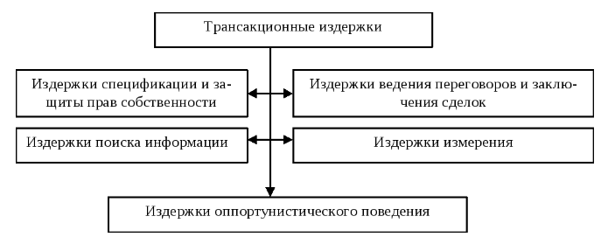

Рис. 1 – Трансакционные издержки

Необходимость включения трансакционных издержек в общие издержки производства, ставят задачи перед корпорациями ведения учета по ним. Обобщенную информацию об издержках транзакций собирают с помощью первичного наблюдения, стоимостного измерения, текущей группировки и итогового обобщения фактов ведения хоздеятельности. Трансакционные издержки имеют следующую типологию, структуру отражение в учете (таблица 2).

Таблица 2 – Трансакционные издержки –типология и структура

|  |  |  |
| --- | --- | --- |
| Типология | Структура | Порядок отражения   в корпоративном учете |
| Права собственности | Затраты на регистрацию, формирование учредительных документов | Включают в расходы от обычной деятельности и прочие расходы. |
| Ресурсы | Расходы на лицензии по различным видам деятельности. | Включены в расходы от обычной деятельности |
| Расходы на патенты для защиты интеллектуальной собственности. | Включены в расходы от обычной деятельности |
| Обслуживание кредитных обязательств. | Включены в прочие расходы. Капитализация |
| Поиск и мониторинг информации | Затраты на поиск необходимой информации для ведения бизнеса. | Капитализируются. Включают в расходы от обычной деятельности и прочие расходы. |
| Изучение потенциальных покупателей, их лояльность. | Расходы от продаж и прочие расходы. |
| Договорная деятельность – заключение, ведение | Затраты, связанные с заключением, ведением договоров, контрактов. Юридические консультации, проведение перговоров с потенциальными клиентами | Капитализация и обычные виды деятельности. Также относят от продаж. |
| Проведение контроля за качеством ресурсов | Затраты связанные с оценкой качества товаров, экспертное мнение, обратная связь. | Капитализируются. Включают в расходы от обычной деятельности. |
| Правовая защита – на собственность, ресурсы | Затраты на юристов, охрана прав. | Включают в расходы от обычной деятельности и прочие расходы. |
| Предотвращение  оппортунистического поведения | Затраты на соблюдение заключенных договоров, страховка, арбитражная нагрузка, возврат долгов. | Включают в расходы от обычной деятельности и прочие расходы. |

Одним из инструментов ведения конкуренции является инновационные разработки, направленные на снижение трансакционных и трансформационных издержек, стремление к снижению определяется конкуренцией на рынке, чем ниже издержки, тем более гибкой может быть цена.

Изучив структуру и типологии трансакционных издержек, а также понятия «бренда» определим, каким образом бренды могут влиять на минимизацию издержек от транзакций.

## 1.3 Роль бренда в минимизации трансакционных издержек

Выбор товара является сложным процессом для потребителя, при выборе потребитель несет трансакционные издержки. А бренды осуществляют манипуляции при выборе. Так как брендовые товары хорошо известны потребителю, то скорее всего он предпочтет их, в случае выбора других товаров могут возрасти издержки.

Для продвижения компании нужно проведение мероприятий, направленных на удовлетворение потребностей покупателя, для этого формируются уникальные ценности товара в глазах покупателя, что облегчает:

- сам выбор товара;

- возможности для формирования приверженности покупателя;

- управление повторными обращениями со стороны покупателей;

- воздействие по средствам коммуникаций с целью демонстрации уникальных ценностей товара и формирование их у потребителя;

- потребитель становится тем, кто продвигает бренд, так как сам его использует;

- одной из стратегий компании становится брендинговая политика.

Таким образом, политика компании, направленная на формирование бренда – это деятельность формирующая в образе покупателя уникальные ценности, предлагаемые при приобретении данного товара, что формируется за счет действий по рекламе, маркетингу. Брендинговая политика отражает ценности компании, ее миссию и создает образ более привлекательный для потребителя.

Можно выделить следующие преимущества использования бренда:

- ценовые – товар под брендовым названием будет дороже, но при этом не потеряет в спросе на него;

- снижаются входные барьеры для входа на новые рынки;

- возможности снижения трасакционных издержек, также возможно за счет бренда, который снижает риски, связанные с защитой прав, получением информации, предоставляет возможность выбора проверенного товара.

Особую роль для компаний играет возможность снижения издержек от транзакций. Минимизация издержек представлена в таблице 3.

Таблица 3 - Виды трансакционных издержек потребителей и производителей на рынке, минимизируемые за счет создания бренда

|  |  |
| --- | --- |
| **Издержки потребителя** | **Издержки производителя** |
| Издержки неопределенной информации. | Расходы, связанные с поиском необходимой и достоверной информации (компании, обладающие брендом, снижают затраты для производителей продукции, так как есть компания, давно работающая на рынке и имеющая положительную репутацию). |
| Издержки оппортунистического поведения. | Конкурентная борьба и затраты, связанные с ее ведением, (бренд способствует преодолению демпингового давления со стороны конкурентов, так как товар под брендом менее подвержен снижению спроса на него, помогает выйти на новые рынки и снижает риски появления новых конкурентов). |
| Издержки измерения качества продукции. | Ошибки при управлении в организации и затраты на них (договорные нарушения). |
| Затраты на поиск и отбор нужного товара. Экономия на поиске обеспечивается за счет того, что компания ориентирована на определенный товар | Адаптация к новым товарам, их характеристика ведет к росту издержек. Не востребованность части создаваемой стоимости товара из-за несовершенства производства, либо потеря полной стоимости из-за порчи, создает большие потери для компании. Поэтому в особенно сложных ситуациях компании обращаются к экспертам отрасли. |

Бренд также способствует минимизации рисков:

- риск функционирования – надежность не брендового товара не проверена;

- угроза здоровью при приобретении не известных товаров;

- снижение финансовых потерь от приобретения брендового товара, который обладает набором всех необходимых характеристик, даже если он дороже, так как нет гарантий, что неизвестный товар подойдет вам полностью;

- страхование риска потери репутации.

Таким образом, бренд способствует снижению трансакционных издержек для потребителя и производителя, на рынке уменьшается неопределенность, риск оппортунистического поведения снижается. Создание качественного узнаваемого бренда является одной из задач компаний на рынке. Далее рассмотрим практические ситуации по минимизации издержек с помощью бренда.

# Глава 2. Практическая часть

## Кейсовая ситуация 1

Фирма выходит на рынок с целью проведения брендинговой политики. Создания качественного продукта, узнаваемого на рынке, тогда графически затраты на создание успешного бренда и ее эффект окупаемости будет представлен на рисунке 2.

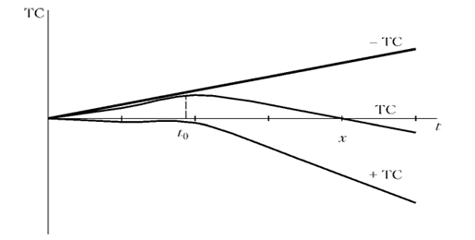

Рис. 2 – Графическое изображение зависимости  для определения успешного бренда

Здесь t0 – точка в которой происходят позитивные изменения в тренде бренда, х – показывает точку успешности бренда.

Представленный период времени t в течение которого происходит создание бренда, осуществляются финансовые вложения для создания имени, приобретения необходимых качественных характеристик, но экономический эффект отсутствует. В дальнейшем происходят изменения в поведении лини тренда – на кривой совокупных трансакционных издержек, линия перегиба показывает о появлении признаков бренда. Издержки снижаются и достигают окупаемости от вложений в бренд в точке х.

## Кейсовая ситуация 2

Компания, выходит на рынок по производству йогурта, но не обладает брендом. У нее есть необходимое сырье, оборудование, технологии и персонал. Но отсутствует необходимое для производства помещение. Поэтому руководству компании нужно найти компании, представленные на рынке, кто предоставит в аренду помещение, проведет ремонт и установит оборудование. То есть нужно заключить договора с тремя подрядчиками. Воспользовавшись услугами компаний, известными на рынке, имеющими имя. И в данном случае будут сокращены трансакционные издержки. Если компания сама построит помещение, проведет ремонт и подключит оборудование у нее существенно возрастут издержки и уйдет много времени. Передача своих полномочий и прав другой организации, сокращает издержки и снижаются риски за счет заключения договора.

## Кейсовая ситуация 3

Сокращение трансакционных издержек при поиске информации. Та же компания выпускает йогурт. Уже запущено производство, но возникает вопрос кому продавать? Учитывая, что население уже покупает йогурты известного бренда и компании необходимо искать потенциальных покупателей. Руководству приходится изучать рынок дальше от места производства, искать пути сбыта, осуществлять затраты на транспортные расходы, проводить анализ потребительских предпочтений. В результате компания несет существенные траты от выполнения непрофильных функций. Взамен таким действиям можно доверить изучение рынка аутсорсинговой компании, обладающей брендом, которая проведет исследование рынка потребления и предоставит отчет о спросе на товар. Данные затраты по договору с компанией отнесли бы на трансакционные издержки, которые значительно ниже затрат на собственные исследования.

# Заключение

В результате выполнения контрольной работы цель достигнута, решены поставленные задачи. На основе всего вышесказанного необходимо сделать ряд выводов.

Бренд - это обобщенное понятие, включающее в себя образ производителя товаров, имеющего положительную репутацию на рынке. Говоря о производителе у покупателя сразу возникает мысленная ассоциация о его товарах. Отличие бренда от товарного знака то, что бренд законодательно не закреплен и не является интеллектуальной собственностью производителя.

Бренд – это закрепленная в сознании потребителей продукт, услуга или организация, обладающая каким-то запоминающимися свойствами. Бренд формируется благодаря проведению мероприятий по маркетингу, сертификации, рекламе, и с помощью этого приобретает особую ценность. Вложенные средства в формирование бренда, направленные на привлечение внимания и осознания потребителями особых свойств товара в дальнейшем должны быть возмещены за счет большей востребованности товара.

Стремительное развитие коммерческих отношений, появление новых технологий, ускорение технического прогресса, способствовали формированию затрат на сертификации, определение прав собственности, а также связанных с проведением денежных операций – транзакций. При этом все большую долю в структуре издержек занимают издержки транзакций.

Выделяют пять видов трансакционных издержек в компании: издержки от информационного поиска; издержки от осуществления договорных процессов; измерение; защита правообладания; издержки оппортунистического поведения.

Политика компании, направленная на формирование бренда – это деятельность, формирующая в образе покупателя уникальные ценности, предлагаемые при приобретении данного товара, что формируется за счет действий по рекламе, маркетингу. Брендинговая политика отражает ценности компании, ее миссию и создает образ более привлекательный для потребителя.

Можно выделить следующие преимущества использования бренда:

- ценовые – товар под брендовым названием будет дороже, но при этом не потеряет в спросе на него;

- снижаются входные барьеры для входа на новые рынки;

- возможности снижения трасакционных издержек, также возможно за счет бренда, который снижает риски, связанные с защитой прав, получением информации, предоставляет возможность выбора проверенного товара.

Бренд способствует снижению трансакционных издержек для потребителя и производителя, на рынке уменьшается неопределенность, риск оппортунистического поведения снижается. Создание качественного узнаваемого бренда является одной из задач компаний на рынке.

Рассмотрены практические ситуации по минимизации издержек с помощью бренда на основе кейсовых ситуаций.

# Список используемой литературы

1. Басовский, Л. Е. Прогнозирование и планирование в условиях рынка: Учебное пособие / Л.Е. Басовский. — М.: НИЦ ИНФРА-М, 2019. — 260 с.
2. Литвинова, Т. Н. Планирование на предприятии (в организации): Учебное пособие / Литвинова Т.Н., Морозова И.А., Попкова Е.Г. — М.: НИЦ ИНФРА-М, 2019. — 156 с
3. Савкина, Р. В. Экономика предприятия : Учебник для бакалавров / Р. В. Савкина. — М.: Дашков и К, 2018. — 324 с
4. Сергушина, Е.С., Максиняева, Р.М. Учет и анализ доходов и расходов торгового предприятия /  Новая наука: Теоретический и практический взгляд. 2017. № 5-1 (81). С. 245-248.
5. Касимова А.И. Применение терминов «расходы», «издержки», «затраты» в различных системах учета финансовой информации [Электронный ресурс] / А.И. Касимова — 2017 – URL: http://dis.ru/library/709/28730/
6. Скляренко В.К.  В чем разница между затратами, расходами и издержками   / В.К. Скляренко — Российская экономическая академии им. Г.В. Плexaнoвa.- URL: http://www.elitarium.ru/ 2007/10/30/zatraty_raskhody_izderzhki.html
7. Бренды как фактор минимизации трансакционных издержек [Электронный ресурс]. – https://earchive.tpu.ru /bitstream/11683/26128/1/conference_tpu-2016-C57_V1_p416-418.pdf
8. Самые дорогие товарные знаки. [Электронный ресурс]. https://wikiznak.com/samyie-dorogie-tovarnyie-znaki/
9. Примеры трансакционных издержек: теория, формы и виды [Электронный ресурс]. - <https://fb.ru/article/389542/primeryi-transaktsionnyih-izderjek-teoriya-formyi-i-vidyi>

# ПРИЛОЖЕНИЕ

Приложение А. Теоретическая часть

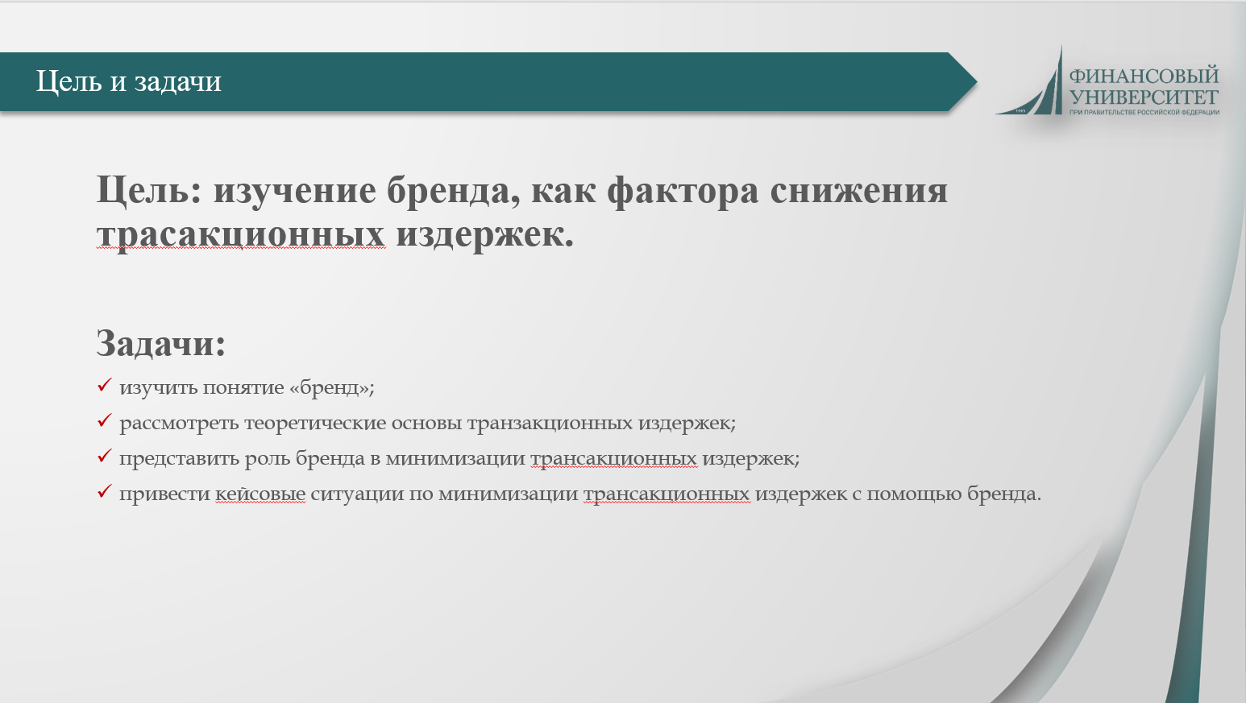

Рисунок 1

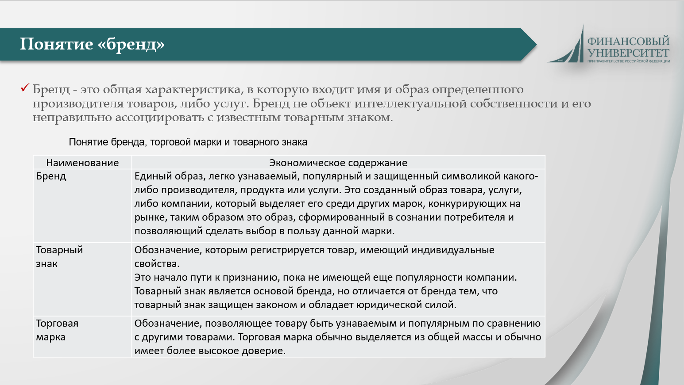

Рисунок 2

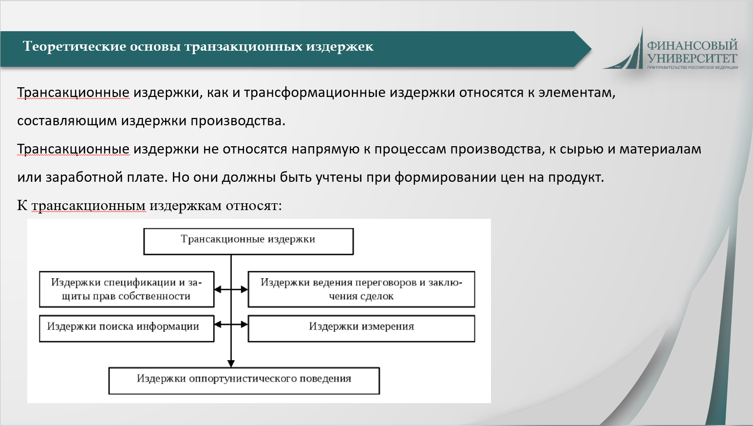

Рисунок 3

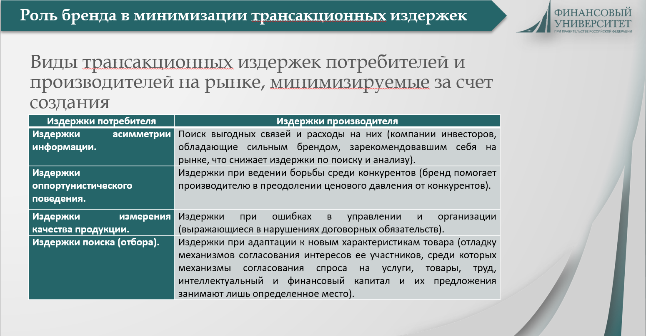

Рисунок 4

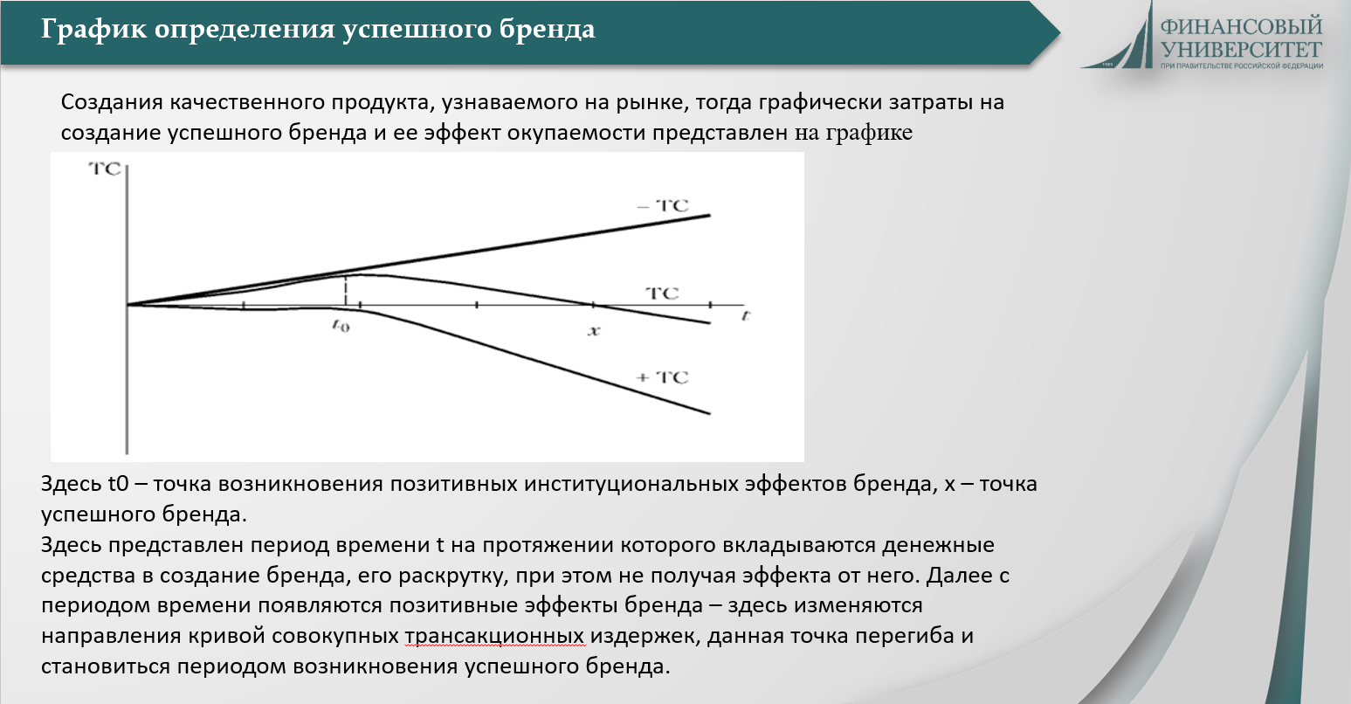

Приложение С. Отчет на антиплагиат

# 